Bildungs- und Kulturdepartement  
‍**Dienststelle Volksschulbildung**

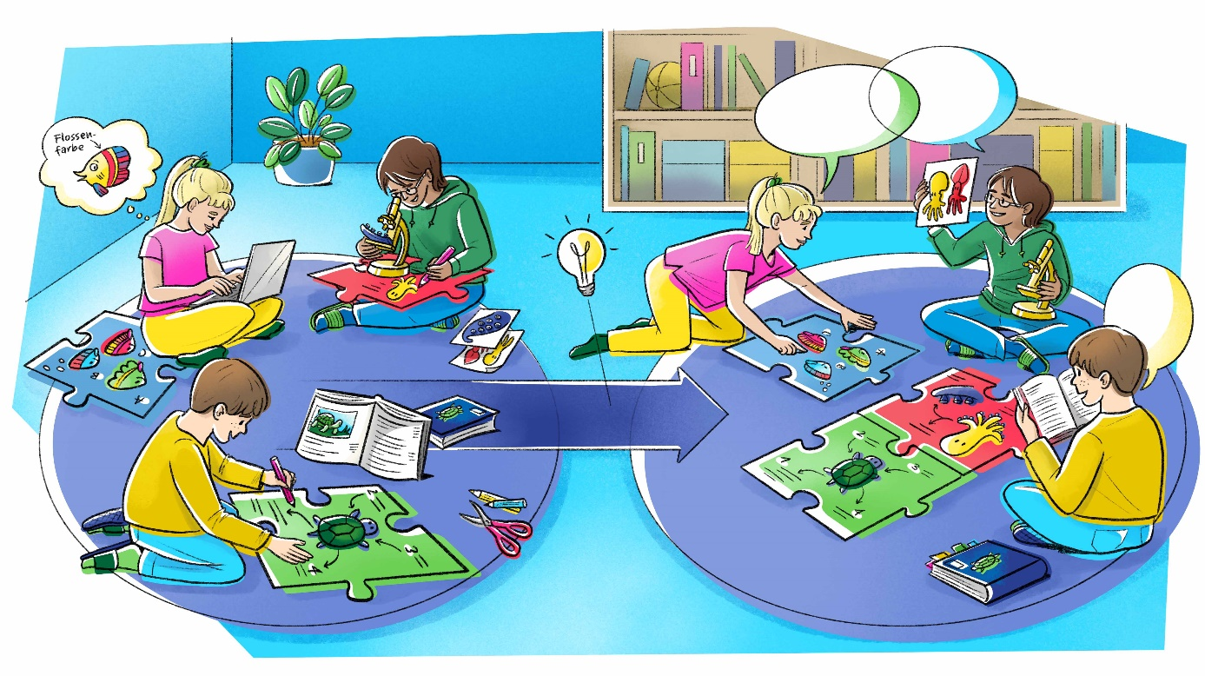

**Kooperatives Lernen**

*Klassenportfolio*

INHALTSVERZEICHNIS

1 Methoden 3

2 Methodenrepertoire der Klasse 4

*Absender einfügen siehe Icon «Inhalte» im Officeatwork-Register > «DVS-Inhalte» > «Word»> «Absender»!*

# Methoden

**1. Gruppen bilden:**Schneeballschlacht, Gruppenkarten, Verabredungskalender

**2. Gruppenidentität aufbauen:**Kleiner Austausch zum Thema

**3. Soziale Ziele setzen:**Soziale Stärkung

**4. Rollenkarten einsetzen:**Rollenkarten

**5. Kooperative Arbeitsphasen durchführen:**Schnittkreis, Placemat, Lerntempo-Duett, Reziprokes Lesen, Gruppenpuzzle

**6. Präsentation halten:**Galeriegang

**7. Reflexion durchführen:**Komplimentenkarte

Die Methodenbereiche und ihre Methoden sind unter folgendem [Link](https://schulenfueralle.lu.ch/book/65e847cda3d0102701050c87/65e84989c155ebf71703bb09/66c6ddaf89273b35d80eb840) detailliert erläutert.

# Methodenrepertoire der Klasse

| **Methodenbereich** | **Kooperative Lernform** | **Zyklus 1** | **Zyklus 2** | **Zyklus 3** | **Bemerkungen** |
| --- | --- | --- | --- | --- | --- |
| 1. Gruppen bilden |  |  |  |  |  |
|  |  |  |  |  |
|  |  |  |  |  |
|  |  |  |  |  |
|  |  |  |  |  |
| 2. Gruppenidentität aufbauen |  |  |  |  |  |
|  |  |  |  |  |
|  |  |  |  |  |
|  |  |  |  |  |
|  |  |  |  |  |
| 3. Soziale Ziele setzen |  |  |  |  |  |
|  |  |  |  |  |
|  |  |  |  |  |
|  |  |  |  |  |
|  |  |  |  |  |
| 4. Rollenkarten einsetzen |  |  |  |  |  |
|  |  |  |  |  |
|  |  |  |  |  |
|  |  |  |  |  |
|  |  |  |  |  |
| 5. Kooperative Arbeitsphasen durchführen |  |  |  |  |  |
|  |  |  |  |  |
|  |  |  |  |  |
|  |  |  |  |  |
|  |  |  |  |  |
| 6. Präsentation halten |  |  |  |  |  |
|  |  |  |  |  |
|  |  |  |  |  |
|  |  |  |  |  |
|  |  |  |  |  |
| 7. Reflexion durchführen |  |  |  |  |  |
|  |  |  |  |  |
|  |  |  |  |  |
|  |  |  |  |  |
|  |  |  |  |  |